Математика 5 класс
13.04.2020г в 5 «а»
Тема : Задачи на совместную работу и на движение.
Повторение. Д.з п.38 №666,667,668.
13.04.2020г в 5 «б»
Тема: Задачи на совместную работу.
Повторение. Д.з №669,670.

14.04.2020г. в 5 «а», «в»
Тема: Задачи на совместную работу.
Повторение. Д.з №669,670.
14.04.2020г. в 5 «б»
Тема:Обобщение и систематизация.
Параграфы 37 и 38 повторить. Д.з. В пятых классах учатся 42 ученика,2/3 из них них приняли участие в различных олимпиадах. Сколько человек участвовало в олимпиадах?
Известно,что в различных олимпиадах приняли участие 28 пятиклассников,что составило 2/3 всех учащихся пятых классов. Сколько пятиклассников в школе?

15.04.2020г. в 5 а,в
Тема:Обобщение и систематизация.
Параграфы 37 и 38 повторить. Д.з. В пятых классах учатся 42 ученика,2/3 из них них приняли участие в различных олимпиадах. Сколько человек участвовало в олимпиадах?
Известно,что в различных олимпиадах приняли участие 28 пятиклассников,что составило 2/3 всех учащихся пятых классов. Сколько пятиклассников в школе?

16.04.2020г в 5а,б,в.
Тема:Обобщение и систематизация.
Повторение.
https://youtu.be/53jwI_qK9JM

https://youtu.be/uB1XnBe5LZk
Д.з №671

17.04.2020г в 5а,б,в
Тема: Контрольная работа по темам: «Нахождение части целого и целого по его части», «Задачи на совместную работу».
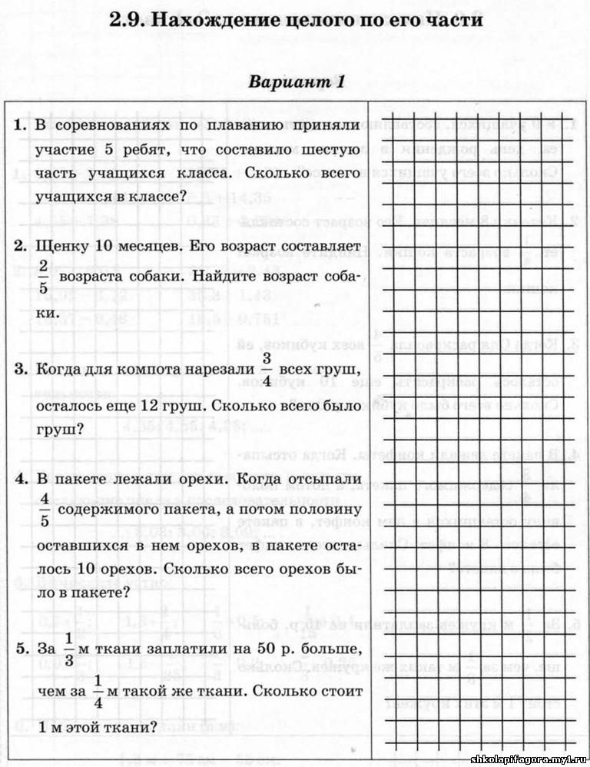
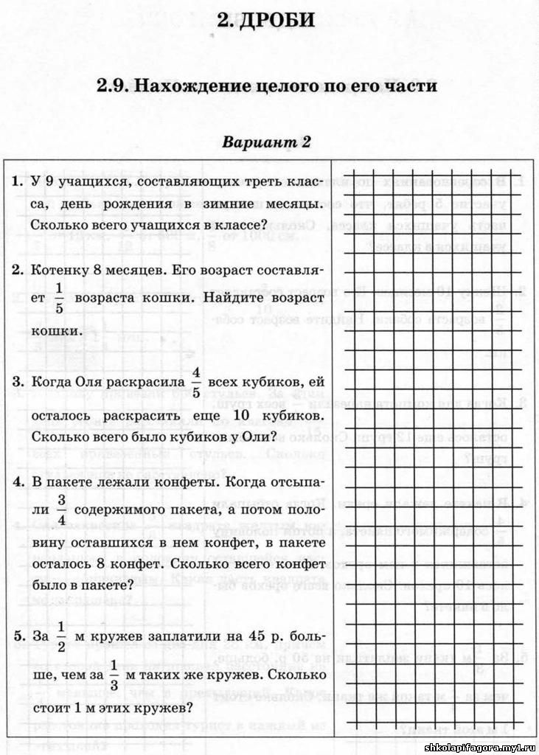
18.04.2020г. в 5б,в
Тема: Геометрические тела и их изображение.
Объяснение: https://youtu.be/OUX8zrFbjb4
Д.з п.39 №673

20.04.2020г. в 5 а
Тема: Геометрические тела и их изображение.
Объяснение: https://youtu.be/OUX8zrFbjb4
Д.з п.39 №673
20.04.2020г. в 5 б
Тема: Геометрические тела и их изображение.
Повторение: Д.з. п39 №676,677.

21.04.2020г. в 5 а,в
Тема: Геометрические тела и их изображение.
Повторение: Д.з. п39 №676,677.
21.04.2020г в 5 б
Тема: Параллелепипед.
Объяснение: https://youtu.be/Ooyc-S_BjOg
Д.з п.40 №684,685
22.04.2020г. 5 а,в
Тема: Параллелепипед.
Объяснение: https://youtu.be/Ooyc-S_BjOg
Д.з п.40 №684,685

23.04.2020г. 5 а,б,в
Тема: куб.
Объяснение: 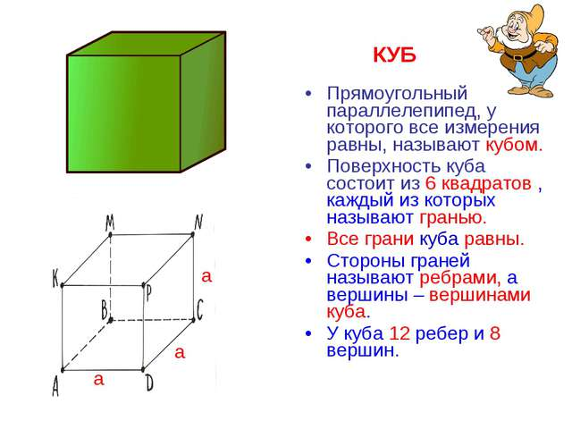
Д.з. п40 №690,691.

24.04.2020г. в 5 а,б,в
Тема:Пирамида.
Объяснение: https://youtu.be/ifmSOcRJW28
Д.з. п40 № 686,687.

25.04.2020г. 5 б,в
Тема: Объем параллелепипеда .
Объяснение: https://youtu.be/uEDDFbYp3LU
Д.з п.41 № 700,701

27.04.2020г в 5а
Тема: Объем параллелепипеда .
Объяснение: https://youtu.be/uEDDFbYp3LU
Д.з п.41 № 700,701
27.04.2020г в 5б
Тема: Объем параллелепипеда.
Повторение: Д.з. п.41 №703,704,705

28.04.2020г. в 5 а,в
Тема: Объем параллелепипеда.
Повторение: Д.з. п.41 №703,704,705
28.04.2020г в 5б
Тема: Развертки. Развертки прямоугольного параллелепипеда и пирамиды.
Объяснение: https://youtu.be/5PsUtTAbsQk
Д.з п.42 №713,714.

29.04.2020г. в 5 а,в
Тема: Развертки. Развертки прямоугольного параллелепипеда и пирамиды.
Объяснение: https://youtu.be/5PsUtTAbsQk
Д.з п.42 №713,714.

30.04.2020г. в 5 а,б,в.
Тема: Развертки. Повторение. Д.з. п.42 № 718,719

